

características de los ANIMALES
Observa las imágenes de estos animales.

Completa los recuadros para cada uno.
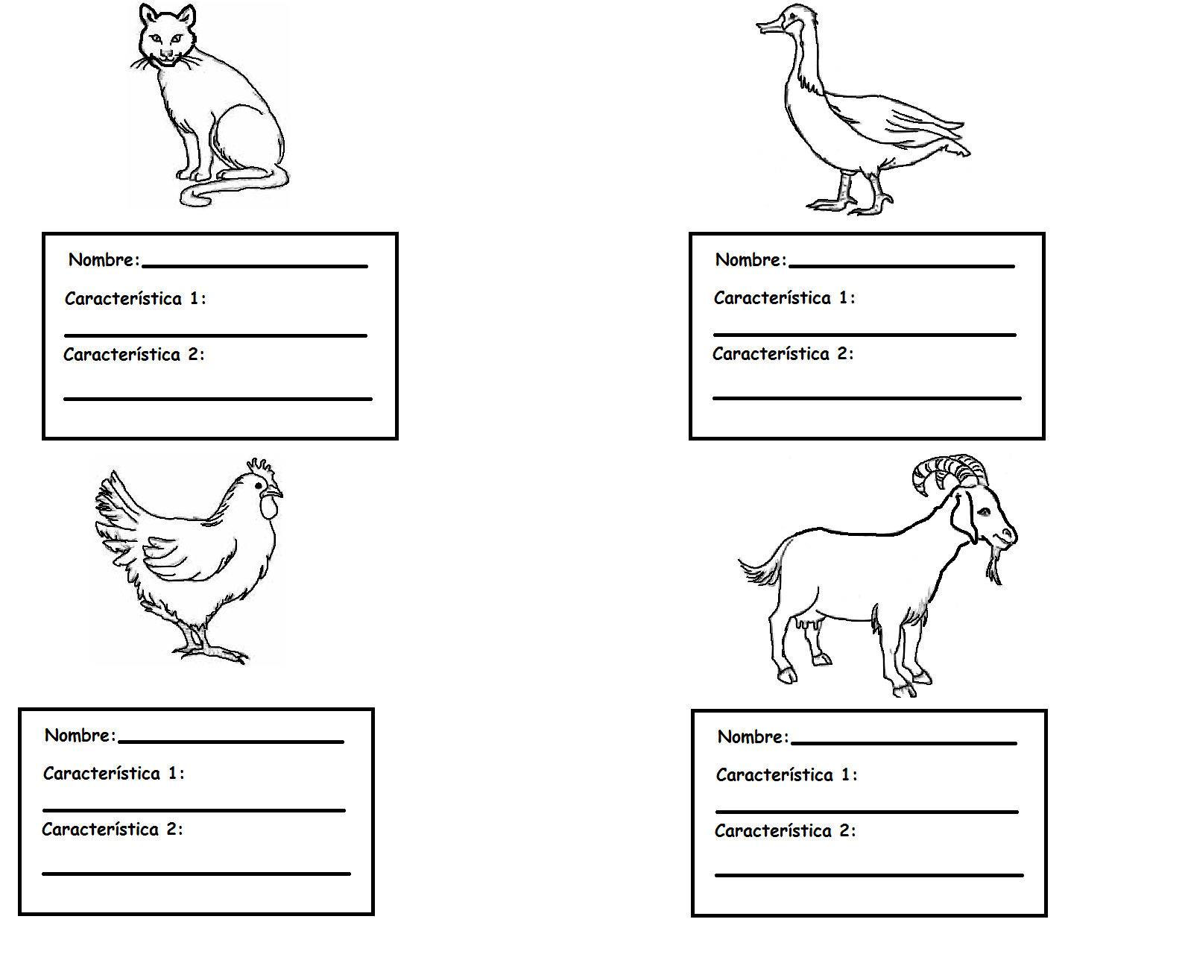

Sepáralos en dos grupos.

Escribe el nombre o dibuja los animales de cada grupo.


Escribe una característica común para cada grupo.



Elaborado por: Mineduc.
Módulo didáctico en escuelas rurales multigrado. Adaptado por Currículum en Línea.

